**МИНИСТЕРСТВА НАУКИ И ВЫСШЕГО ОБРАЗОВАНИЯ РОССИЙСКОЙ ФЕДЕРАЦИИ**

ФЕДЕРАЛЬНОЕ ГОСУДАРСТВЕННОЕ БЮДЖЕТНОЕ ОБРАЗОВАТЕЛЬНОЕ

УЧРЕЖДЕНИЕ

ВЫСШЕГО ОБРАЗОВАНИЯ

**«БЕЛГОРОДСКИЙ ГОСУДАРСТВЕННЫЙ**

**ТЕХНОЛОГИЧЕСКИЙ УНИВЕРСИТЕТ им. В. Г. ШУХОВА»**

**(БГТУ им В. Г. Шухова)**

Кафедра программного обеспечения вычислительной техники и автоматизированных систем

Лабораторная работа №1

дисциплина: Базы Данных

тема: «Разработка структуры базы данных»

Выполнил: ст. группы ПВ-31

Донцов А.А.

Проверил: Панченко М.В.

Белгород 2019

**Цель работы**: научиться создавать инфологическую модель дан-ных и структуру базы данных по заданной предметной области.

**Задание к работе**

По выбранной (по согласованию с преподавателем) предметной области:

1.Выполнить анализ предметной области, выделить основные сущности, атрибуты и связи.

2.Создать диаграмму «сущность —связь».

3.Разработать структуру базы данных.

**Вариант 1**

База данных хоккейной лиги. Должна содержать следующие данные: составы команд и информацию о каждом игроке, проведенные игры с информацией о проданных билетах и затраченных средствах. Предусмотреть возможность анализа следующих показателей: популярность команд, рейтинг и эффективность игроков за указанный период.

**Схема структуры базы данных**

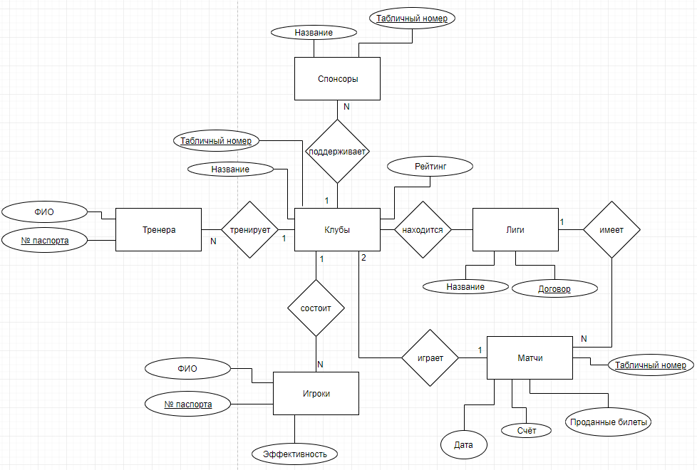

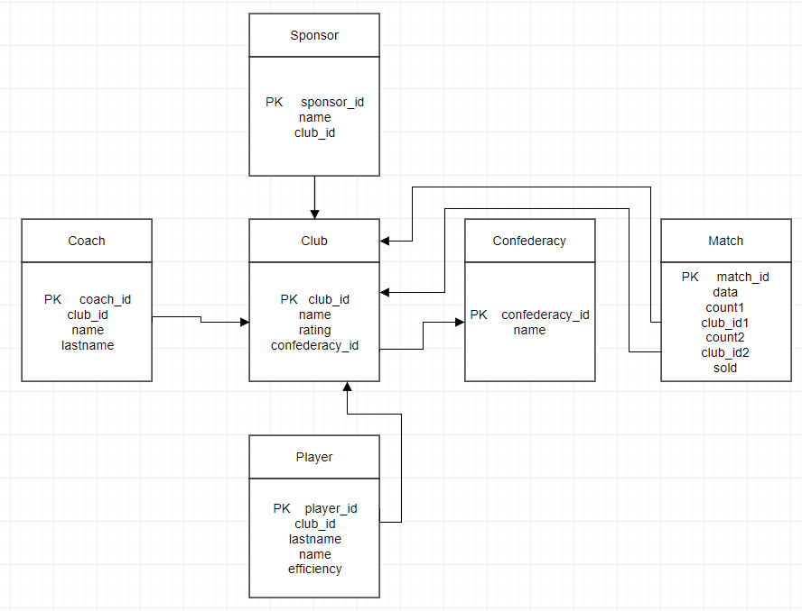

**Confederacy** – лига

Confederacy_id – первичный ключ, идентификатор Лиги

Name – название Лиги

**Match** – матч

Match_id – идентификатор матча

Data – дата проведения

Count1 – счёт первой команды

Club_id1 – идентификатор первой команды

Count2 – счёт второй команды

Club_id2 – идентификатор второй команды

Sold – число проданных билетов

**Club** – клуб

Club_id – идентификатор клуба

Name – название клуба

Rating – рейтинг клуба

Confederacy_id – лига клуба

**Sponsor** – спонсор

Sponsor_id – идентификатор спонсора

Name - имя

Club_id – идентификатор клуба

**Player** – игрок

Player_id – идентификатор игрока

Name – Имя

Lastname - фамилия

Efficiency – эффективность

Club_id – клуб, в котором состоит игрок

**Coach** – тренер

Coach_id – идентификатор тренера

Name – Имя

Lastname - фамилия

Club_id – клуб, в котором состоит тренер